Online in vier Schritten
Mit diesem Formular möchten wir Sie dabei unterstützen, dass Ihr Premium-Newsletterhinweis in den deutschsprachigen B2B-Newslettern von LUMITOS möglichst schnell online gehen kann. Folgen Sie dazu einfach unserem 4-Punkte-Plan und tragen Sie Ihre Informationen direkt in die dafür vorgesehenen Formularfelder ein.

Ihr Premium-Newsletterhinweis im Newsletter
So wie unten abgebildet wird Ihr deutscher Premium-Newsletterhinweis im Newsletter angezeigt. Überschrift und Untertitel sind die wichtigsten Elemente, um Interesse beim Leser zu wecken und ihn zum Klicken zu motivieren.
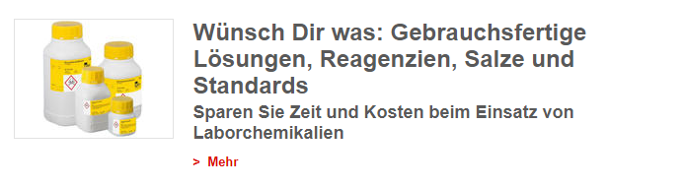

Bezeichnung
Geben Sie hier Ihre Produkt- oder Katalogbezeichnung ein. (Nur für den internen Gebrauch).
Überschrift
Maximal 100 Zeichen je Sprache inkl. Leerzeichen, legen Sie den Schwerpunkt auf den Anwendernutzen. Überschriften in englischer Sprache formatieren wir gemäß „Chicago Manual of Style“.
Untertitel
Maximal 100 Zeichen je Sprache inkl. Leerzeichen, legen Sie den Schwerpunkt auf den Anwendernutzen.

Kurztext für die analytica-world news
Der Kurztext wird nur für eine Veröffentlichung in den analytica-world news benötigt. Maximal 150 Zeichen je Sprache inkl. Leerzeichen.
Kurztext in deutscher Sprache

Bitte senden Sie uns das ausgefüllte Formular so an auftrag@lumitos.com. Und dann sind wir am Zug. Wir kümmern uns um alles Weitere.

